Informationsblatt – Elektrische Felder
Elektrisches Feld
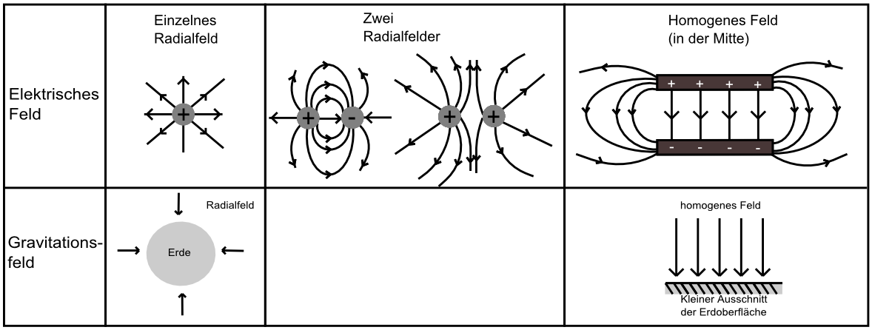
Sowohl Gravitation als auch die elektrische Kraft wirken über eine Distanz, d.h. es gibt auch dann eine Kraft, wenn sich die Objekte nicht berühren. Im Fall der Elektrizität hat gemäß Michael Faraday jede Ladung ein elektrisches Feld, das den gesamten Raum durchdringt. Wird eine zweite Ladung in die Nähe der Ersten gebracht, spürt sie eine Kraft aufgrund des elektrischen Feldes (Abstoßung oder Anziehung).
Das elektrische Feld wird als Kraftwirkung auf eine positive Testladung definiert. Unter einer Testladung versteht man eine Ladung, die so klein ist, dass die von ihr ausgeübte Kraft die Verteilung der Ladungen, deren Feld wir messen wollen, nicht messbar verändert. Aus dieser Definition sehen wir, dass das elektrische Feld durch Feldlinien (wie beim Gravitationsfeld) veranschaulicht werden kann, deren Richtung mit der Richtung der Kraft auf eine positive Testladung an jedem Punkt im Raum übereinstimmt (Vektorpfeile zeigen immer von einer positiven zu einer negativen Ladung hin).
Man kann das elektrische Feld sichtbar machen, indem man verschieden geformte Elektroden (kreis- oder plattenförmige) in mit Grießkörner versetztes Rizinusöl gibt und an ihnen eine Spannung anlegt. Ähnlich wie Eisenspäne um einen Magneten das Magnetfeld „sichtbar“ machen, zeigen hier die Grießkörner die Struktur des elektrischen Feldes an.

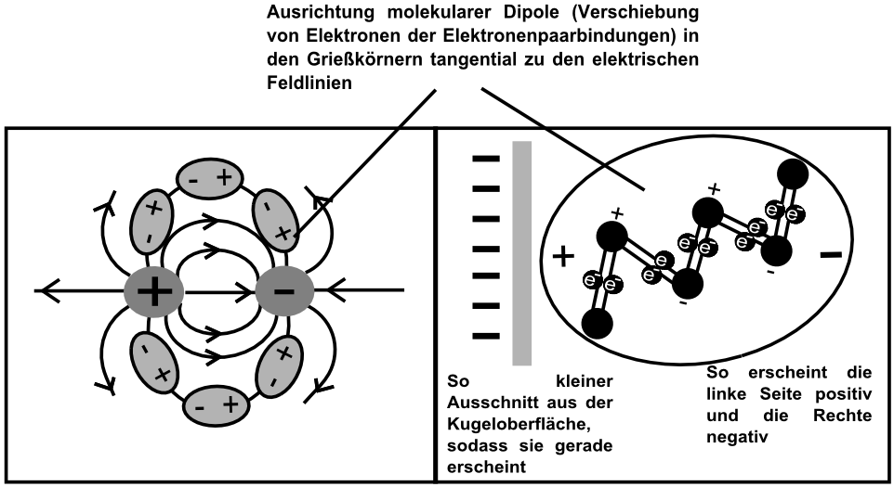
Durch den Effekt der Polarisation werden in den Grießkörnern die Elektronen der Elektronenpaarbindungen verschoben (weg vom Minuspol und hin zum Pluspol). Dadurch erscheinen die Grießkörner nach außen geladen. Die entgegengesetzten Ladungen benachbarter Körner ziehen sich an. Dadurch entsteht eine Kette von Grießkörnern längs der Feldlinien. Die Kette der Grießkörner kann man sich durch Linien ersetzt denken, die man als elektrische Feldlinien bezeichnet. Bei verschieden geformten Elektroden ergeben sich entsprechend der jeweiligen elektrischen Felder unterschiedliche „Grießkörneranordnungen“.

Eigenschaften von Feldlinien:
- Um den Feldlinien eine eindeutige Richtung zu verleihen, hat man definiert: Die Feldlinien verlaufen von + nach –.
- Feldlinien zeigen den Weg einer positiven Probeladung.
- Feldlinien schneiden sich niemals!
- Feldlinien eines elektrostatischen Feldes stehen immer senkrecht auf der Oberfläche der im Feld befindlichen Körper. Dabei spielt es keine Rolle, ob das Feld von ihnen ausgeht oder auf sie einwirkt.
- Je dichter die Feldlinien beieinanderliegen, desto höher ist die elektrische Feldstärke.

Zeichnerische Herleitung der Feldlinienverläufe
In einem elektrischen Feld zweier ungleichnamiger Punktladungen sind zwei positive Punktladungen eingebracht. Auf diesen wirken anziehende Kräfte (Richtung negativer Ladung) und abstoßende Kräfte (in entgegengesetzter Richtung zur positiven Ladung). Die resultierende Kraft ergibt sich aus dem Kräfteparallelogramm. Sie zeigt immer tangential zur Feldlinie.

Aufgabe
Vervollständige jeweils das Kräfteparallelogramm.

